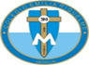
DIA 18 DE MAYO.
NOMRE:____________________________________________________________
Buenos días mis niñas, espero que se encuentren bien de salud.
Nos ponemos en las manos de Dios, y de su Madre la virgen María. Para que ellos nos acompañen en nuestra jornada de trabajo. Hagamos la oración del padrenuestro.
Recuerden la pausa activa. Con las que quiera hacer en este día.
Hoy vamos a trabajar una ficha mariana. Por estar en el mes de mayo, dedicado a la virgen nuestra madre. Me imagino que estarán echando de menos los ensayos para la coronación de la virgen este año.
CORONEMOS A MARIA COMO NUESTRA REINA Y MADRE.
Por eso cuando tenemos la oportunidad que nos regala Dios y la vida misma las debemos aprovechar al máximo. Verdad? quien se lo iba a imaginar que el 2020 no podíamos coronar la virgen en el Riquelme. Parece un sueño no realizado.
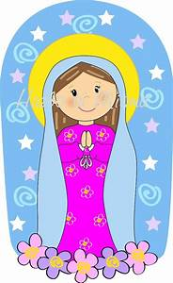
Pero nosotros si vamos a coronar la virgen desde nuestros hogares. Por eso les propongo la siguiente actividad.
Como Religiosa misionera del santísimo y María inmaculada me da mucha emoción hablar de nuestra Madre del Cielo, por la cantidad de bendiciones que ella brinda a todos sus hijos aquí en la tierra. Es una Madre que igualmente está preocupada por sus hijos.
¿Qué haríamos sin el amparo y la devoción a nuestra Santísima Madre? Ella como intercesora no puede faltar en ningún hogar cristiano, pues es el ánimo, la esperanza y el amparo de todos los hombres y mujeres. Preguntémonos ¿Porque vamos a coronar la Virgen? La coronamos por sus por sus virtudes y cualidades, por ser madre de Dios, por ser nuestra madre, por ser humilde, sencilla, servicial, acogedora, tierna, auxilio de los cristianos, compañía de los enfermos, madre de los que sufren, abogada de los prisioneros, entre otros.
Por eso las invito a realizar la lectura que viene a continuación. ¿Porque María es Madre y Reina?
Porque ella brilla en el amor, la humildad, la mansedumbre, la pureza y la santidad. María tenía un carácter sereno, dulce, suave, pero sobre todo brillaba en ella una sonrisa inefable, unida a su bondad, la hacían ser una mujer muy acogedora. Sus ocupaciones eran las propias de toda mujer de aquel tiempo: trabajar en el hogar y atender a la familia, con esa monotonía diaria de la vida, sacrificándose por los suyos. El tesoro más valioso de la Virgen María era su amor. Amor a Dios y amor a los pobres, a los humildes, a los desvalidos. María reconoce que todos los dones y gracias que posee los ha recibido de Dios. Para ella, Dios es todo y ella es su servidora. María siempre estuvo en gracia desde su concepción, fue redimida de modo eminente, en virtud de los futuros méritos de su divino hijo, enriquecida con la dignidad de ser la Madre de Dios.
Ella es la llena de gracias, la llena de Dios y por tanto es inmaculada y limpia. Dios destinó a María a ser Corredentora del Mundo y Medianera de Paz. Siendo María la señalada para ser la Madre de Dios, exigía el Altísimo una digna morada; por eso, María jamás estuvo bajo el dominio del pecado, sino que, desde el instante de su concepción fue poseedora de la gracia divina.
Que significa el nombre de María?
El nombre María significa amada de Dios. María se siente la esclava del Señor su sierva, su servidora, por eso dice María, ante el saludo de su prima exclama: “engrandece mi alma al Señor, y mi espíritu se alegre en Dios mi Salvador, porque ha puesto los ojos en la humildad de su esclava, por eso desde ahora todas las generaciones me llamaran bienaventurada porque ha hecho en mi favor grandes maravillas el Poderoso. Santo es su nombre y su misericordia alcanza de generación en generación a los que le temen. Desplegó la fuerza de su brazo, dispersó a los que son soberbios en su propio corazón.
Corone la virgen, utilizando estrellas, flores, tú tienes mucha creatividad, hazlo con amor.
- Porque quieres coronar la virgen?
_______________________________________________________________________________________________________________________________________________________________________________________________________________________________________________________________________________________________________________________________________________________________________________________________________________________________

- Y para ti estudiante del colegio Emilia Riquelme cuya filosofía es Mariana quien es María en tu vida y que has aprendido de esta mujer modelo de toda mujer?
______________________________________________________________________________________________________________________________________________________________________________________________________________________________________________________________________________________________________________________________________________________________________________________________________________________________

- Escribe una oración a la virgen de tu propia inspiración. Recuerde pedirle por los infectados por el covid 19. y para que favorezca a las personas que tienen que salir a trabajar para poder llevar el alimento a sus hijos.
__________________________________________________________________________________________________________________________________________________________________________________________________________________________________________________________________________________________________________________________________________________________________________________________________________________________________________________________________________________________________________________________________________________________________________________________________________________________________________________________________________________________________________________________________________________________________________

- Bueno finalicemos nuestra actividad mariana invitando a tus familiares a rezar 5 veces el: Dios te salve María llena eres de gracia. El señor está contigo, bendita tú eres entre todas las mujeres y bendito es el fruto de tu vientre Jesús.

“QUERIDA HIJA ME DEJO CORONAR POR TI” ES TU HOMENAJE A LA MADRE DE DIOS.

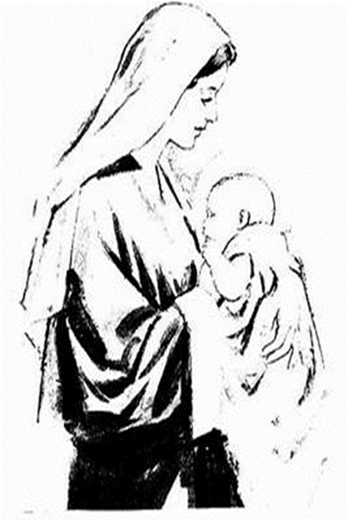

Aquí damos por terminada la actividad mariana. En el día de su coronación que será el 31 de Mayo. Si haces tú actividad bien, ya coronaste a tu madre la virgen María en el 2020. Es cuestión de actitud. Felicitaciones.
Nota: todavía faltan estudiantes por enviar algunas actividades. Esas casillas entonces se llenaran con 1.0. Pilas, el tiempo se acaba, y debemos empezar a ingresar las notas al sistema.
Felicitaciones a quienes envían sus trabajos puntuales, y bien desarrollado, con amor y responsabilidad. Chaoooooo.
Recuerden cuando terminen su trabajo enviarlo. Solo a huribe@campus.com

